Sett inn navn eller logo på skole
her

 | Lokalt gitt eksamen vår 2015
 | Praktiske opplysninger til eleven ved muntlig eksamen
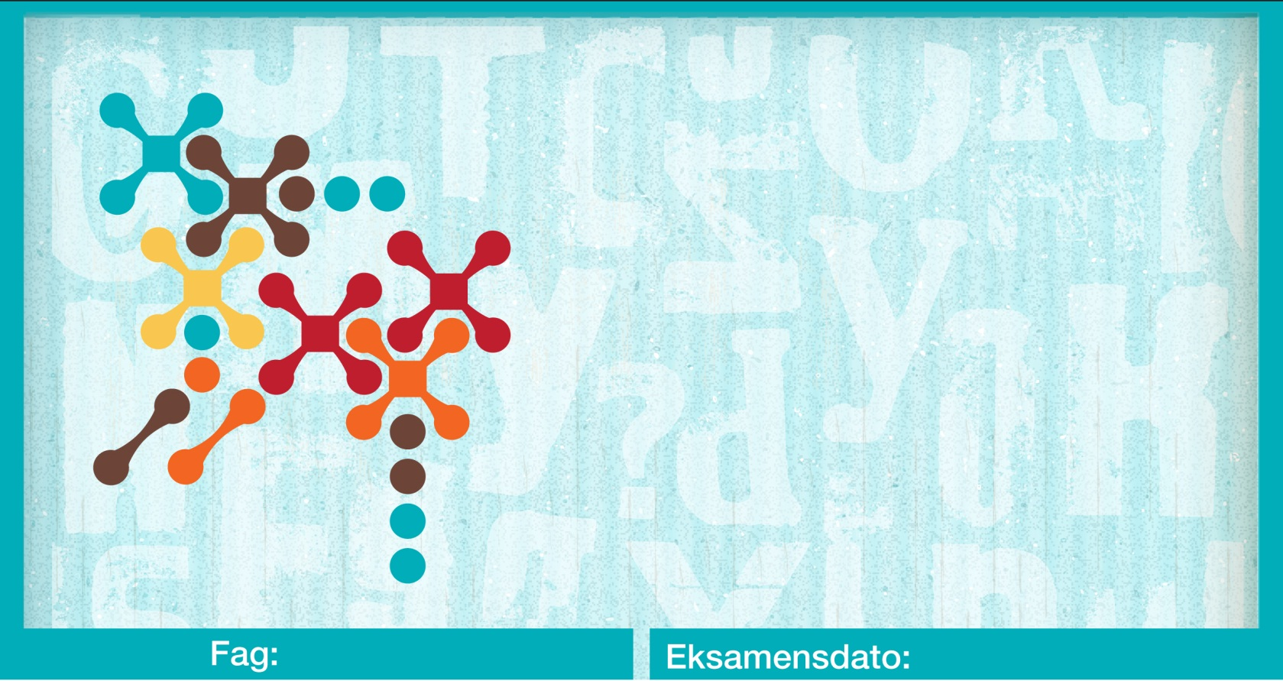
 | (fylles inn av skolen) | (fylles inn av skolen)
 | (fylles inn av skolen) | (fylles inn av skolen)

Praktiske opplysninger til eleven ved muntlig eksamen Praktiske opplysninger til eleven 48 timer før muntlig eksamen (lærer skriver inn det som passer)
Skolens navn | ELVEBAKKEN VIDEREGÅENDE SKOLE

Fagnavn og -kode
Forberedelse | Forberedelsedelen starter 24 timer før eksamen og gjennomføres som en obligatorisk skoledag hvor du får et pedagogisk opplegg.
Oppmøte | Forberedelse: (sted og klokkeslett)  Eksamen: (sted og klokkeslett)
Eksamensramme | Inntil 30 minutter (45 min. for muntlig-praktisk eksamen)
Tillatte hjelpemidler under eksamen | Alle hjelpemidler er tillatt under forberedelsedelen.  Notater fra forberedelsedelen er eneste tillatte hjelpemiddel under presentasjonen.
Bruk av kilder | Hvis du bruker kilder i presentasjonen din, skal disse alltid oppgis på en korrekt måte.
Organisering av eksamen | Individuell, par- eller gruppeeksamen. Dette skal være avtalt på forhånd.
Informasjon om gjennomføring av eksamen | Eksamen består av en presentasjon og en fagsamtale. Under presentasjonen er det du som fører ordet. Samtalen vil ta utgangspunkt i presentasjonen og være oppklarende, utdypende og utvidende. Du kan også bli spurt om andre ting enn temaet du har hatt i presentasjonen.  Også ekstern sensor kan stille spørsmål.  Forslag:  - 48 timer før: Du får melding om trekkfag til muntlig eksamen.  - 24 timer før: Forberedelsedel – du trekker problemstilling/tema.  - Eksamen: Du møter til oppgitt tid. Inntil 1/3 av tiden kan du benytte til den forberedte presentasjonen. Du velger selv innenfor den rammen hvor mye tid som brukes til presentasjonen. Den resterende tiden benyttes til en eksaminering/samtale, med utgangspunkt i din presentasjon.
Informasjon om vurdering | Vurdering ved eksamen skal gi uttrykk for din kompetanse, slik den fremkommer på eksamensdagen.  Eksamen skal organiseres slik at du får vist din kompetanse i faget (§ 3-25). Dette innebærer at både tema/problemstilling og spørsmål som skal benyttes til den påfølgende eksamineringen, bør være åpne nok til at du kan gjøre egne valg.  Ved gjennomføring av eksamen i par eller gruppe, må individuell vurdering sikres. Sensor fastsetter og formidler karakter etter hver elev. Du får utdelt vurderingskriterier og kjennetegn på måloppnåelse samtidig som du trekker tema/problemstilling, 24 timer før eksamen.
Andre praktiske opplysninger
Antall sider
Vedlegg | Fagrapport

